BAB II TINJAUAN PUSTAKA

Penelitian Terdahulu
Survey Literatur dilakukan guna sebagai acuan penulis untuk memperoleh suatu landasan teori untuk menyempurnakan penelitian penulis. Beberapa Literatur yang telah disurvey penulis adalah sebagai berikut:
- Jurnal pertama ditulis oleh Ely Purnawati yang berjudul “Perancangan Periklanan Multimedia dengan Teknik Sinematografi untuk Program Publikasi (Studi Kasus: Disporabudpar Kabupaten Banyumas)”(2016). Penelitian ini dilakukan dengan membuat dua video promosi menggunakan Teknik sinematografi yang berbeda pada masing-masing video dan kemudian mengujikannya pada pihak yang berkompeten. Analisis evaluasi menunjukkan bahwa evaluasi Teknik sinematografi yang digunakan pada video pertama (long shot, eye level, panning, low angle, dan low angle) oleh ahli yang diwawancarai diberi nilai 57,3% dengan kecenderungan penilaian “Cukup”. Sedangkan video kedua (head and shoulders, forg eye, moving track, hot move dan panning) mendapatkan skar 88,7% dengan penilaian “Sangat Kuat”. Maka video kedua dipilih sebagai rekomendasi. Metode penelitian yang digunakan adalah metode survey dengan pengumpulan data berupa studi literatur, wawancara, observasi dan dokumentasi. (Purnawati, 2016)
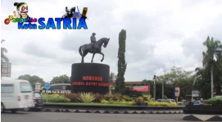
Gambar 2. 1 Video Perancangan Ely Purnawati
- Jurnal Kedua disusun oleh Yana Erlyana yang berjudul “Perancangan Video Animasi Infografis “Cara Urban Gardening Yang Tepat Untuk Wilayah Kota DKI Jakarta” (2020). Penelitian ini menganalisis perancangan media informasi urban gardening dengan bantuan teknik animasi infografis. Penelitian ini bertujuan untuk merancang video infografis dengan topik urban gardening yang sesuai dengan target pasar. Penelitian ini mengugnakan desain penelitian tindakan peran serta (apllied research) atau disebut participatory action research (PAR) dengan partisipasi kontrak. Hasil dari penelitian ini adalah sebuah desain video animasi infografis tentang tata cara urban garden yang benar untuk wilayah DKI Jakarta. (Erlyana, 2020)
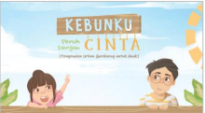
Gambar 2. 2 Animasi Infografis Urbang Gardening
- Jurnal ketiga ditulis oleh Riska Dwi Noviyanti, T. Arie Setiawan, Martin Setyawan dengan penelitian yang berjudul “Perancangan Video Promosi Wisata Kuliner Kota Semarang Dalam Program ‘Ayo Wisata ke Semarang’” (2017). Media promosi yang sudah ada di kota Semarang berupa pesan video yang dikemas dengan durasi yang lama dan dianggap kurang efektif. Berdasarkan fakta tersebut, maka diperlukan suatu media untuk mendukung promosi dan menginfokan rekomendasi kuliner kota Semarang berupa video promosi yang memperkenalkan wisata kuliner Kota Semarang dengna menggunakan metode kualitatif serta strategi linier guna mempromosikan wisata kuliner di kota Semarang. Hasil dari video promosi tersebut telah diunggah di akun resmi Pemkot Semarang, seperti YouTube, Instagram, dan juga Facebook. (Noviyanti, 2017)
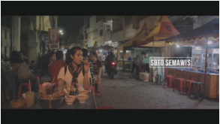
Gambar 2. 3 Video Promosi “Ayo Wisata ke Semarang”
- Jurnal keempat dari STIKI yang diterbitkan pada JESKOVSIA dirancang oleh Riyanti Suci Purwasi, Faldi Hendrawan, dan Ahmad Zakiy Ramadhan yang berjudul “Perancangan Video Promosi Objek Wisata Ranudi Kabupaten Probolinggo Jawa Timur”. Menggunakan metode Library Research (Riset Kepustakaan), Field Research (Riset Lapangan), dan Dokumentasi Pemotretan. Video ini memberikan informasi tentang wisata Ranu di Kabupaten Probolinggo. Target audiens ditunjukkan pada wisatawan domestic maupun mancanegara. Hasil format video menggunakan format MPEG karena memiliki kelebihan yang dapat digunakan untuk VCD dan DVD. Media promosi ini dibuat dengan beberapa elemen seperti konsep videografi, storyline, storyboard, dan audio. (Purwasi, 2018)
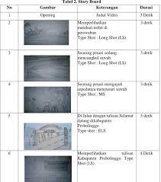
Gambar 2. 4 Story Board Video Promosi Ranu
Dari survey literatur yang telah dilakukan, dapat diambil kesimpulan bahwa perancangan suatu media promosi dengan video dinilai cukup efektif untuk menyelesaikan masalah yang ada pada Komunitas Supermoto Indonesia Batu Chapter. Untuk menemukan novelty dari penelitian, panambahan CGI pada hasil karya video memberikan nilai yang unik pada karya.

Teori Terkait
Dalam Penelitian ini terdapat beberapa teori yang dibutuhkan untuk mancapai tujuan dari penelitian. Adapun teori yang penulis gunakan dalam penelitian ini mencakup bidang Sinematografi, CGI (Computer Generated Imagery), dan Animasi.

Sinematografi
Sinematografi adalah suatu ilmu yang mengulas tentang segala metode pengambilan gambar serta rangkaian konsep cerita dalam wujud video. Orang yang berada di balik bidang ini biasa disebut sebagai seorang sinematografer. Dalam dunia videografi, sinematografer diposisikan sebagai DOP (Director of Photography) dimana seorang DOP mempunyai tanggung jawab terhadap sutradara perihal metode pengambilan gambar, pergerakan kamera, komposisi, lighting atau pencahayaan, pemanfaatan filter, dan lain-lain. (Afrizal, 2020)
- Unsur Sinematografi
- Shot atau Take
Shot atau Take merupakan bagian dari suatu adegan. Satu shot film ialah sebuah rekaman gambar mulai dari kamera play untuk merekam sampai stop untuk selesai merekam satu video. Dalam satu shot biasanya memiliki panjang tempo atau durasi yang lebih dari satu detik sampai beberapa menit.
- Scene atau Adegan
Scene ialah sebuah istilah yang mengarah pada suatu kawasan atau tempat dimana adegan atau kejadian yang sedang dialami berlangsung. Dalam satu scene biasanya terdiri dari satu shot atau lebih yang dirangkai dan disusun secara berangkaian.
- Sequence
Sequence adalah runtutan scene atau shot yang membuahkan unit-unit naratif yang berbeda, umumnya dihubungkan oleh satu unit waktu atau tempat. Satu sequence bisa berlaku dalam satu setting atau dalam sejumlah setting.
- Teknik Dasar Sinematografi
- Over Shoulder Shot
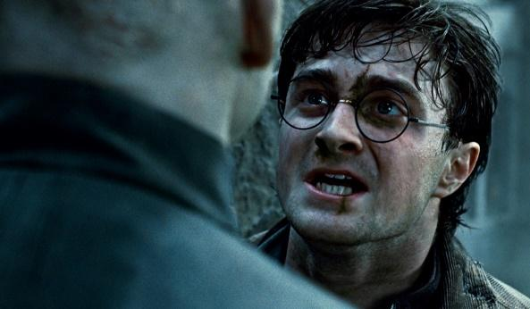
Gambar 2. 5 Over Shoulder Shot. Sumber (images.google.com)
Teknik atau metode ini umumnya melibatkan interaksi dialog bolak-balik antara dua pemeran yang saling berhadapan. Rekaman di mana kamera ditempatkan di belakang bahu salah satu aktor sedangkan aktor lain atau latar belakang adalah objeknya.
- Extreme Long shot
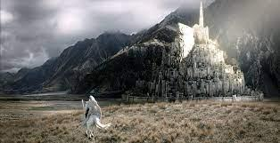
Gambar 2. 6 Extreme Long shot. Sumber (images.google.com)
Pengambilan gambar ekstensif atau secara luas menunjukkan objek manusia secara keseluruhan dalam sebuah bingkai. Teknik ini pada umumnya digunakan terhadap gambar pembuka yang menunjukkan set awal lokasi dalam sebuah cerita atau adegan.
- Very Long shot
Teknik ini umumnya memanfaatkan area yang memperlihatkan semua bagian objek. Terutama supaya tidak tampak terpotong dalam bingkai. Teknik Very Long shot pada basisnya merupakan metode lanjutan dari Teknik Extreme Long shot.
- Long shot
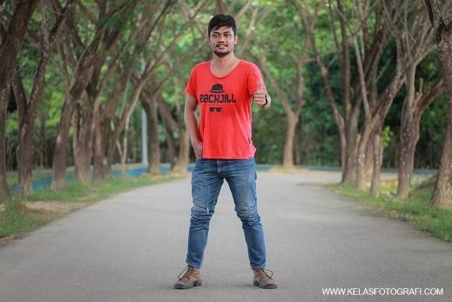
Gambar 2. 7 Long shot. Sumber (www.kelasfotografi.com)
Metode pengambilan gambar ini memakai area yang cukup sesuai guna mempertunjukkan seluruh bagian tubuh objek tanpa terpotong oleh bigkai atau frame. Metode ini hanya menyorot dan mengutamakan objek dengan ekspresi dan interaksinya tanpa ada bagian tubuh yang terpotong oleh bingkai atau frame.
- Medium Close Up
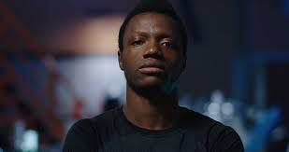
Gambar 2. 8 Medium Close Up. Sumber (images.google.com)
Teknik Medium Close Up umumnya dipakai untuk bidikan setengah badan. Teknik ini sering digunakan pada sesi wawancara dikarenakan gambarnya yang lebih dinamis. Selain itu, gerakan setengah badan dapat terlihat semakin akurat.
- Close Up
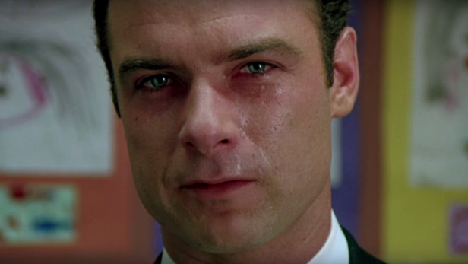
Gambar 2. 9 Close Up. Sumber (images.google.com)
Banyak sinematografer telah mamakai metode ini saat mengambil gambar. Komposisi yang diapakai berfokus langsung pada wajah pemeran. Metode ini sangatlah tepat dipakai pada percakapan mendalam seperti bagian interview, dikarenakan raut wajah pemeran atau narasumber bisa terlihat dengan jelas, mulai dari dagu hingga kepala.
- Panning Shot
Teknik ini memanfaatkan gerakan horizontal dari arah kanan ke arah kiri dan juga sebaliknya. Panning shot termasuk metode yang cukup mudah dalam pengambilan gambar, namun yang perlu diperhatikan ialah pengambilan gambar yang stabil.
- Crane Shot
Teknik perekaman ini dilakukan dengan pergerakan kamera secara vertikal dari arah atas ke arah bawah dan juga sebaliknya. Teknik ini pada umumnya digunakan sebagai pembuatan efek peralihan antar shot yang cukup unik. Teknik ini juga membutuhkan chamber crane khusus yang harganya cukup mahal.
- Tracking Shot
Tracking shot bisa dilakukan jika ada stabilizer kamera yang terpasang. Komponen ini harus disiapkan untuk hasil pengambilan gambar pada kamera tidak terjadi getara atau goyangan. Teknik ini biasanya digunakan untuk perekaman dari jarak yang jauh menjadi lebih dekat.
- Angle Kamera
- Eye level
Sudut kamera ini disebut eye level Ketika ketinggian suatu objek sejajar dengan lensa.
- High Angle
Sudut kamera yang diterapkan ketika ketinggian mata suatu objek lebih rendah dari lensa. Biasanya high angle ini disebut juga top angle atau bird eye view.
- Low angle
Angle yang digunakan pada saat ketinggian mata objek atau karakter lebih tinggi dari lensa. Terkadang sudut ini juga dikenal sebagai frog eye view
- Canted/Crazy/Dutch Angle
Pada sudut ini, penempatan letak kamera dapat mamanfaatkan ketiga angle yang telah tersedia. Tetapi pengaplikasiannya lebih condong ke kanan atau ke kiri. Biasanya angle ini digunakan untuk menggambarkan mood yang sedang goyah.
- Teknik Komposisi Sinematografi
- Natural Framing

Gambar 2. 10 Natural Framing. Sumber (images.google.com)
Komposisi natural framing adalah cara yang bagus untuk mendapatkan tampilan yang solid dan alami. Terutama dalam kaitannya dengan subjek, latar belakang dan objek di sekitarnya.

- Titik Leading Line
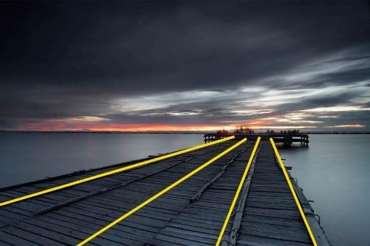
Gambar 2. 11 Titik Leading Line. Sumber (images.google.com)
Komposisi ini terdiri dari garis yang diperpanjang untuk memperoleh titik poros. Teknik ini dapat menggunakan objek tambahan seperti bangunan, jembatanm dan kendaraan. Posisi kamera disesuaikan untuk membentuk garis yang lebih proporsional.
- Static Composition
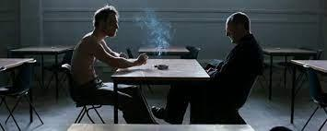
Gambar 2. 12 Static Composition. Sumber (images.google.com)
Komposisi ini bisa mengakibatkan karya sinematografi yang lebih tenang. Oleh karena itu, teknik ini terutama memanfaatkan garis vertikal dan horizontal, serta penggunaan simetris dari kedua garis. Secara teoritis komposisi ini bersifat menangkan.
- Pencahayaan
- Key Light
Key light adalah elemen cahaya utama dan sangat sering dimanfaatkan dalam pembuatan film. Metode pencahayaan ini umumnya dari depan objek utama. Salin itu, teknik pencahayaan ini tergolong yang paling terang dibandingkan dengan yang lain.
- Fill Light
Dibandingkan dengan key light, teknik pencahayaan fill light tingkat pencahayaannya lebih redup. Hal ini dikarenakan fungsi utamanya adalah menghilangkan bayangan yang diciptakan oleh key light. Saat memotret di luar ruangan, pastikan fill light cukup terang agar sesuai dengan sinar matahari.

- Back Light
Teknik pencahayaan ini biasanya ditangkap dari belakang subjek. Tujuannya ialah untuk menonjolkan ruang tiga dimensi yang ada pada layar. Efek cahaya menunjukkan detail subjek, sementara area lain tetap gelap.

Computer Generated Imagery (CGI)
Computer Generated Imager atau yang biasanya disebut dengan CGI ialah pemanfaatan grafik komputer, khususnya grafik tiga dimensi atau grafik visual khusus dalam pembuatan film, acara televisi, iklan, atau media cetak. CGI sendiri sangat membantu dalam memudahkan proses pembuatan suatu adegan yang umumnya tidak mungkin dijumpai pada kehidupan sehari-hari. (Rosa, 2019)
Untuk pertama kalinya CGI digunakan dalam film yang berjudul Westworld pada tahun 1973. Akan tetapi, pada waktu itu Westworld masih menggunakan efek dua dimensi. Westworld sendiri adalah film yang semua krakternya berbentuk robot. Setelah itu, CGI tiga dimensi (3D) pertama kali dimanfaatkan pada sekuel film Westworld Future World tahun 1976. Pada film ini, CGI dimanfaatkan untuk penggunaan aniamsi wajah dan juga tangan yang dibuat oleh University of Utah bersama mahasiswa pascasarjana Edwin Catmull dan Fred Parke.
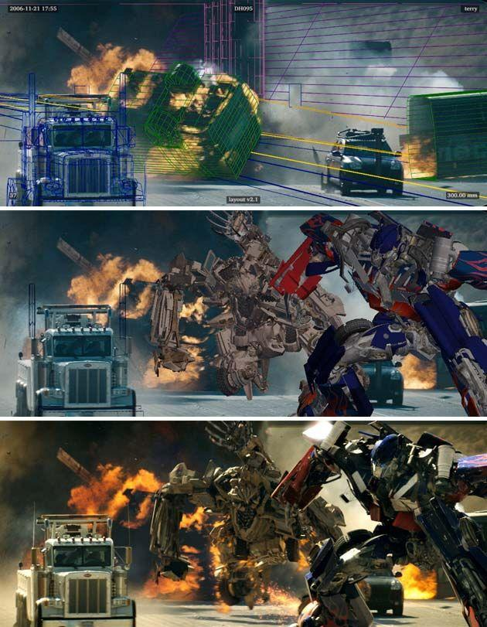
Gambar 2. 13 Behind the scene CGI movie Transformers
Teknologi CGI 3D kemudian banyak digandrungi dalam dunia film dan berhasil memukai public melalui karya film Stephen Spielberg yang berjudul Jurasic Park pada tahun 1993, dimana film ini menggunakan CGI dinosaurus. Berbagai judul film telah banyak meraih piala Oscar dalam kategori Visual Effect. Ini membuktikan bahwa teknologi CGI membawa dampak yang besar pada industri perfilman. Pada tahun-tahun berikutnya, teknologi ini semakin banyak digunakan. Film-film yang telah menggunakan teknologi CGI antara lain Terminator, Harry Potter, The Lord of The Rings, Spiderman, King Kong, Transformers, Iron man, dan masih banyak lagi.

21 Foundations of Animation
Dalam dunia animasi, para animator diharuskan memiliki pengetahuan tentang 12 Prinsip Animasi. Dimana teori 12 Prinsip Animasi ini dicetuskan oleh animator asal Disney, yaitu Frank Thomas dan Ollie Johnston pada buku nya yang berjudul “The Illusion of Life” pada tahun 1981. Teori ini sudah menjadi pedoman bagi para animator dalam berkarya, baik itu karya animasi dua dimensi maupun karya tiga dimensi.
Seiring berkembangnya dunia animasi selama bertahun-tahun, teori 12 Prinsip Animasi juga mengalami perkembangan secara kreatif. Terdapat beberapa teori baru yang masih belum dijabarkan pada 12 Prinsip Animasi. Dermot O Connor mengungkapkan pada artikelnya yang berjudul “21 Foundations of Animation” bahwa terdapat 21 Pondasi Animasi yang telah berkembang saat ini. (Connor, 2018). Conor memberikan nama Foundations of Animation untuk menghargai para master animator terdahulu yang menciptakan teori 12 Prinsip Animasi. Karena teori ini adalah pengembangan dari 12 Prinsip Animasi itu sendiri.
- Appeal
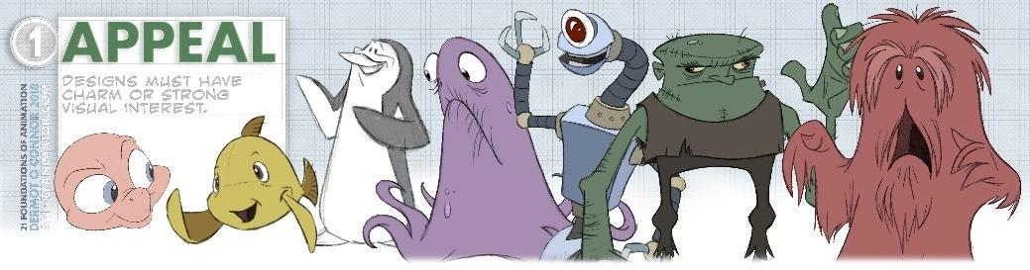
Gambar 2. 14 Appeal
Adalah tampilan karakter yang menunjukkan sifat karakter itu sendiri. Dengan adanya appeal, karakter memiliki keunikan tersendiri dibandingkan karakter yang lainnya.
- Strong Design
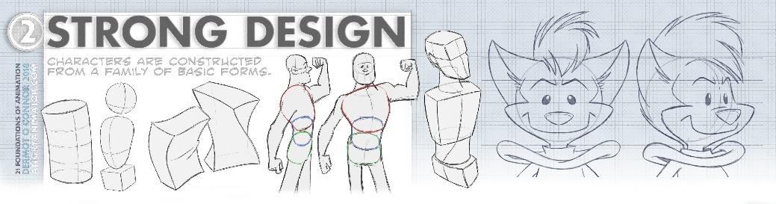
Gambar 2. 15 Strong Design
Suatu karakter dibangun dari bentuk dasar seperti bola, silinder, dan kubus. Dengan memperhatikan bentuk dasar karakter, maka proporsi karakter bisa tetap terjaga.
- Staging
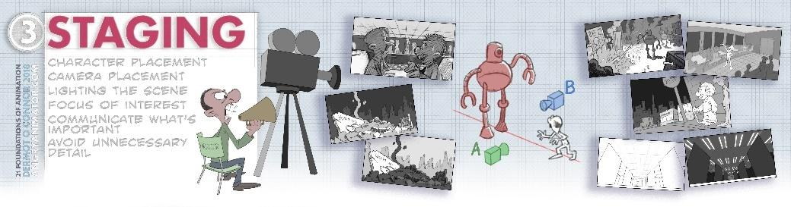
Gambar 2. 16 Staging
Staging adalah penempatan karakter, properti, dan latar belakang terhadap sudut pandang kamera sesuai arahan cerita.
- Acting & Pantomime
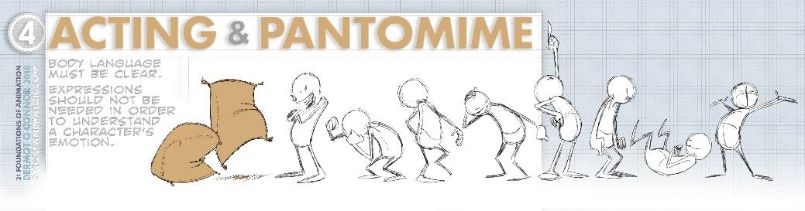
Gambar 2. 17 Acting & Pantomime
Penggambarannya seperti meng-animasikan sebuah karung dengan berbagai macam emosi dan aksi, kemudian animasi tersebut seharusnya dapat terbaca oleh audience tentang apa yang dilakukan karung itu tanpa adanya ekspresi wajah maupun bagian badan. Hal ini diaplikasikan terhadap suatu karakter yang memiliki struktur yang lengkap.
- Keys and Breakdown
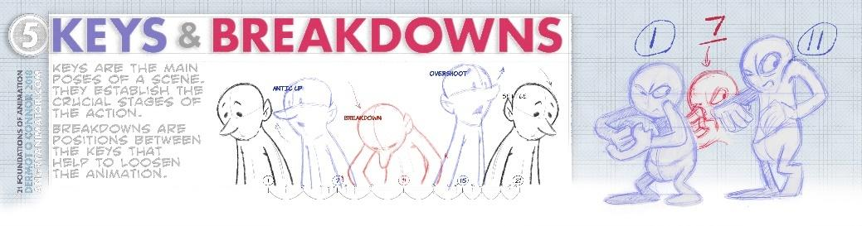
Gambar 2. 18 Keys and Breakdown
Keys adalah pose utama dalam suatu scene. Breakdown adalah gambaran atau tambahan pose diantara Keys.
- Straight Ahead & Pose to Pose
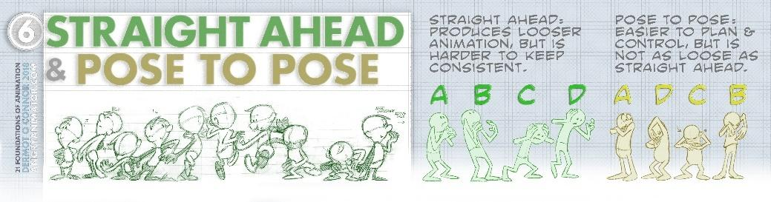
Gambar 2. 19 Straight Ahead & Pose to Pose
Pada Straight Ahead, Key Pose pertama digambar, kemudian di frame selanjutnya menggambarkan pergerakan animasi selanjutnya, dan seterusnya berurutan setiap keyframe nya.
Pada Pose to Pose, Key Pose pertama digambar, kemudian Key Pose kedua ditempatkan di akhir, lalu dilanjutkan menggambar breakdown antara dua Key Pose.
- Thumbnail & Planning
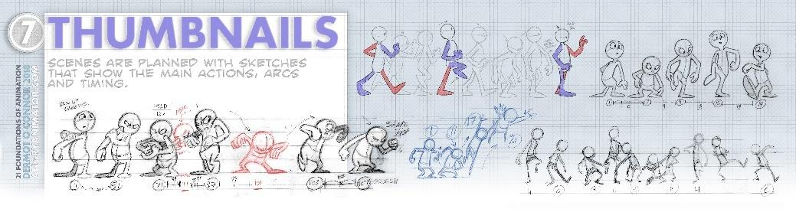
Gambar 2. 20 Thumbnail & Planning
Sebelum mengerjakan animasi, ada baik nya untuk menyiapkan gambaran kasar berupa thumbnails, dapat berupa gambaran kasar atau berupa stick man. Semakin kompleks suatu adegan animasi, semakin dibutuhkannya thumbnail.
- Timing, Spacing, and Easing
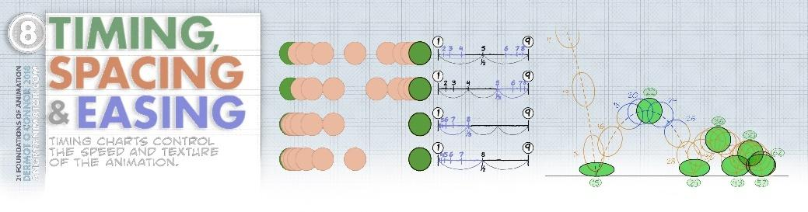
Gambar 2. 21 Timing, Spacing, and Easing
Timing adalah nomor frame yang diberikan animator terhadap suatu keyframes. Spacing mengacu pada posisi antar key pose / keyframes maupun breakdown. Easing adalah percepatan dan perlembatan gerakan dari animasi.
- Squash and Stretch
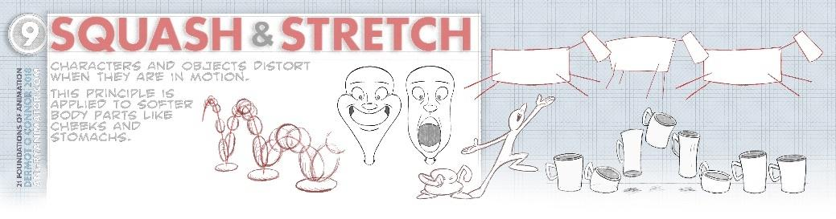
Gambar 2. 22 Squash and Stretch
Untuk menciptakan karakter natural atau terlihat seperti kartun, maka perlu pengaplikasian squash and stretch. Squash adalah perubahan bentuk objek atau karakter dari normal menjadi lebih pipih atau gepeng. Stretch ialah perubahan bentuk objek atau karakter dari bentuk normal menjadi lebih memanjang. Dalam pengaplikasiannya penting untuk memperhatikan kestabilan volume.
- Arcs
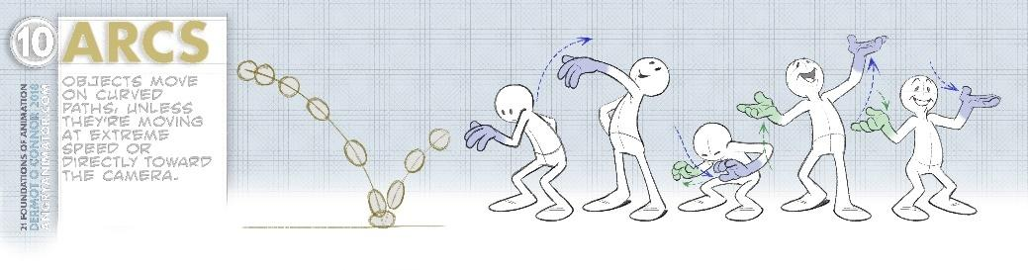
Gambar 2. 23 Arcs
Arcs digunakan sebagai panduan untuk membuat gerakan mengikuti garis lengkung. Gerakan ini dapat menciptakan suatu ilusi jika dianimasikan dengan timing yang relatif cepat.
- Primary & Secondary Action
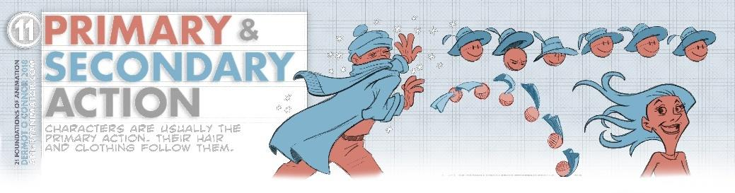
Gambar 2. 24 Primary & Secondary Action
Primary Action adalah gerakan utama dari tubuh karakter, lalu diikuti oleh baju dan rambut akibat respon dari gerakan utama (secondary action).
- Silhouette
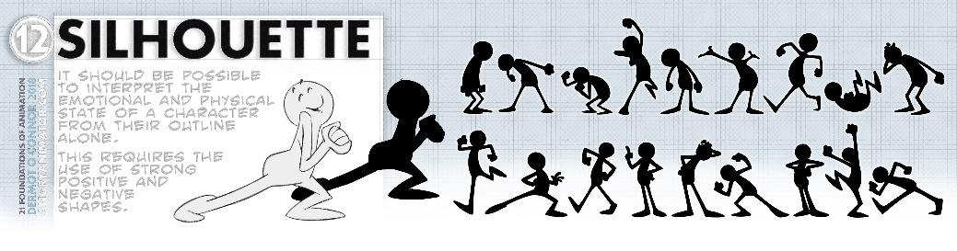
Gambar 2. 25 Silhouette
Suatu pose karakter harus dapat menginterprestasikan situasi yang dihadapi secara mudah hanya dengan bentuk siluetnya saja. Siluet yang bagus dapat mengkomunikasikan suatu aksi dan emosi dari karakter.
- Line of Action & Reversals
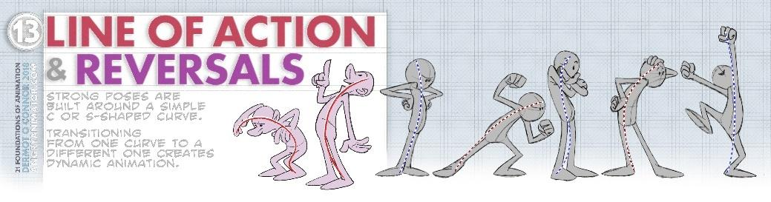
Gambar 2. 26 Line of Action & Reversals
Line of Action adalah garis imaginer yang dimulai melalui dasar bawah karakter sampai ujung kepala, atau sepanjang arah ujung dari suatu pose. Line of Action dari karakter biasanya sering berbentuk garis seperti huruf C atau S, dan kebalikan dari kedua huruf tersebut. Reversal sendiri memiliki peran untuk terjadinya perubahan garis Line of Action dari C ke C terbalik, maupun dari C menuju S. Reversal bermacam-macam tergantung dari kreatifitas animatornya.
- Anticipation, Overshoot & Settle
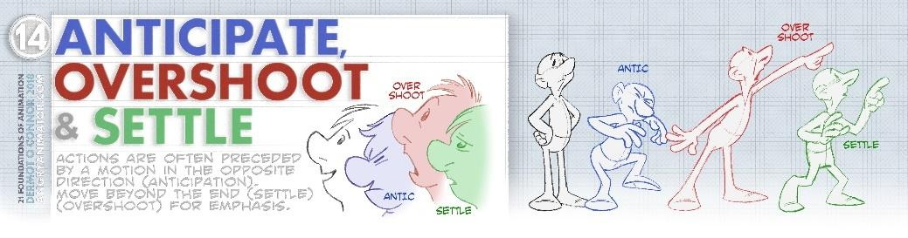
Gambar 2. 27 Anticipate, Overshoot & Settle
Sebelum karakter bergerak ke pose selanjutnya, maka diperlukan gerakan antisipasi dengan bergerak kea rah yang berlawanan. Overshoot adalah gerakan karakter yang melebihi Keypose yang disebabkan karena timing cepat. Sementara itu Settle adalah gerakan rileks setelah gerakan Overshoot, dalam hal ini kembali ke Keypose utama.
- Opposing Action
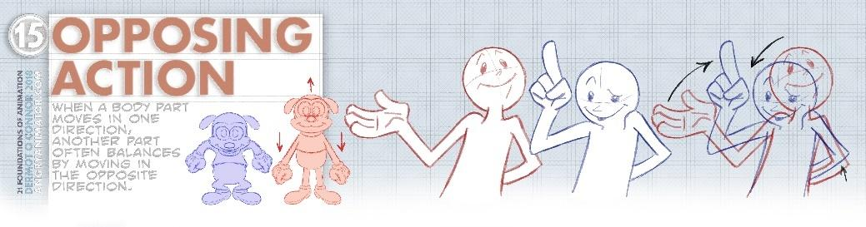
Gambar 2. 28 Opposing Action
Jika terdapat bagian dari tubuh bergerak ke suatu arah, maka biasanya terdapat bagian tubuh lain yang bergerak melawan arah. Ini adalah pergerakan natural pada karakter untuk menjaga keseimbangan.
- Counter-Pose
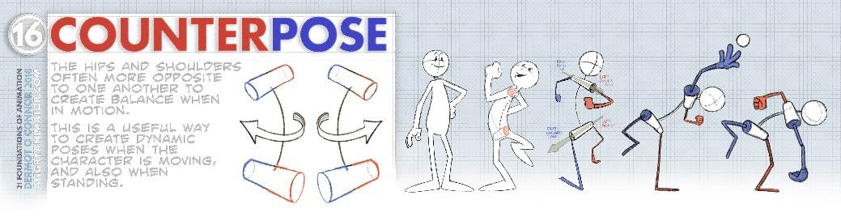
Gambar 2. 29 Counter Pose
Jika terdapat bagian tubuh yang bergerak memutar ke suatu arah, maka biasanya terdapat bagian tubuh lain yang bergerak memutar melawan arah. Counter-pose sangat penting ketika menjiwai gerakan body mechanic seperti berjalan atau berlari.
- Leading Action
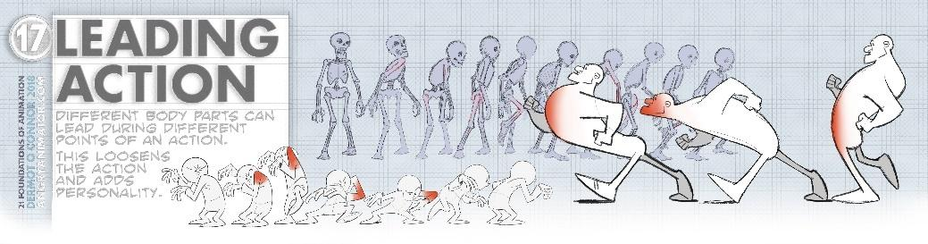
Gambar 2. 30 Leading Action
Suatu tindakan karakter dapat dipimpin gerakannya oleh bagian tubuh tertentu. Seperti saat memutar tubuh, maka bagian tubuh yang memimpin gerakannya bisa kepala, kaki, atau pinggang.
- Breaking Joints
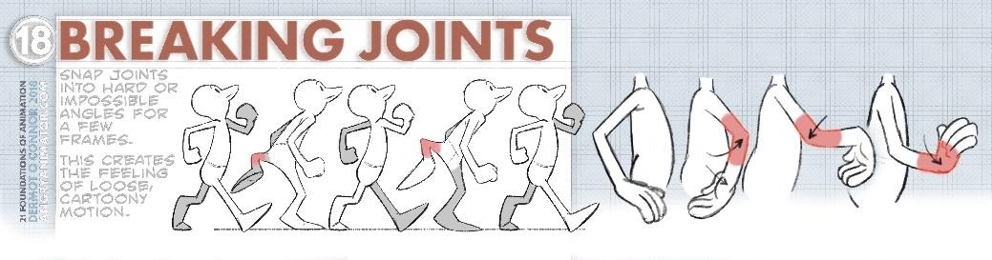
Gambar 2. 31 Breaking Joints
Ini adalah teknik yang sangat bagus untuk memberikan fleksibilitas pada karakter. Karakter dapat melampaui batas dari gerakan sendi sehingga tampak patah. Namun teknik ini dapat menghasilkan ilusi animasi yang mengagumkan.
- Overlap & Follow Through
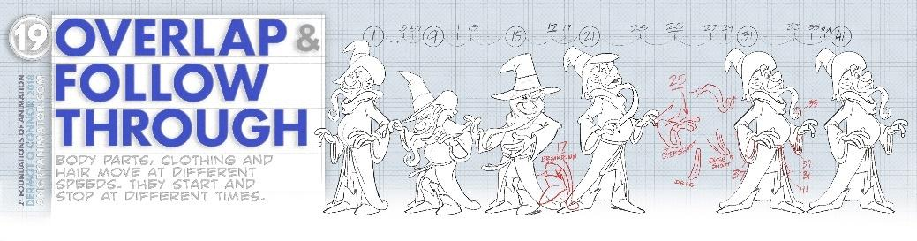
Gambar 2. 32 Overlap & Follow Through
Ialah bagian lain dari tubuh bergerak pada kecepatan yang berbeda. Gerakannya dapat dimulai dan berakhir pada waktu yang berbeda. Contoh yang dapat dilihat adalah pergerakan dari telinga hewan, rambut, dan bagian lemak berlebih dari karakter seperti perut buncit.
- Accents
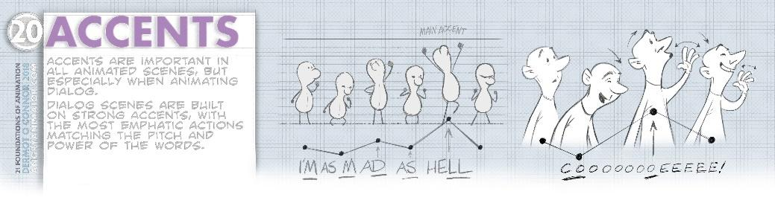
Gambar 2. 33 Accents
Aksen adalah titik gerakan terkuat dalam sebuah adegan. Berupa transisi yang bergerak pada timing yang lebih besar. Aksen sangat penting dalam adegan dialog (Acting), di mana terdapat penekanan nada pada dialog. Pada titik penekanan nada itu lah aksen sangat dibutuhkan.
- Exaggeration
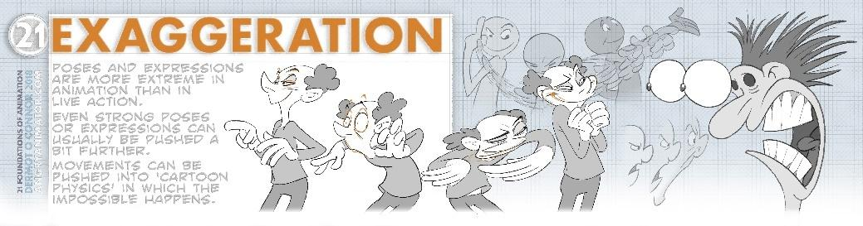
Gambar 2. 34 Exaggeration
Pada dasarnya adalah melebih-lebihkan tindakan dari animasi. Dalam penggunaan Exaggeration juga banyak menggunakan beberapa Principal atau Foundations dari animasi, seperti Leading Action, Arc, Breaking Point, Line of Action, Squash and Stretch, dan lainnya. Teknik Exaggeration dapat mematahkan hukum fisika hanya demi menciptakan ilusi animasi.

Metode Perancangan Design Thinking
Menggunakan metode dasar dari Design Thinking yang mana pada tahap perancangan atau Prototype menggunakan kombinasi antara proses Videografi dan Animasi CGI, dimana kedua proses tersebut didapatkan dari praktisi videografer freelancer Andry Diki Prasetyo dan 3D Generalist Moch Zainuri dari PT. MOCCA MULTITALENTA. Berikut bagan dan penjelasannya:
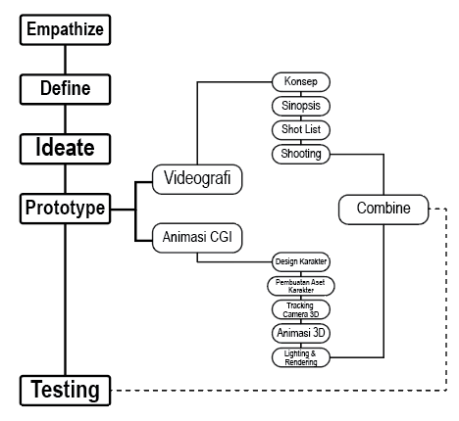
Gambar 2. 35 Bagan Metode Perancangan
- Empathize
Dalam tahapan empathize melakukan pengumpulan informasi atau data melalui wawancara dan observasi terhadap objek penelitian.
- Define
Adalah tahap untuk menganlisis dari informasi yang telah didapatkan pada tahap sebelumnya untuk mengidentifikasi masalah.
- Ideate
Merupakan tahap dimana perangkaian berbagai macam ide yang dapat dijadikan solusi pada masalah yang telah diidentifikasi.
- Prototype
Dikenal sebagai hasil awal suatu produk yang digunakan untuk mengidentifikasi kesalahan secara dini. Pada tahap ini menggunakan kombinasi antara proses videografi dan animasi CGI.
- Videografi
Pada tahap ini bermula pada pembuatan konsep perancangan. Menurut seorang praktisi Videografer Andry Diki Prasetyo, yang memiliki pengalaman di bidang videografi selama kurang lebih 4 tahun, menjelaskan bahwa proses pembuatan video semi dokumenter disarankan menggunakan proses pembuatan konsep terlebih dahulu, kemudian sinopsis, shot list, dan pelaksanaan shooting. Konsep tercipta dari pengembangan ide yang sudah ditemukan. Pada tahap konsep bisa diketahui produk apa yang akan dibuat serta pesan seperti apa yang ingin disampaikan. Setelah konsep terbentuk dan memiliki landasan yang kuat, maka dibuatlah sebuah sinopsis yang menggambarkan ide konsep yang telah ditentukan. Pada perancangan ini sinopsis menjelaskan ringkasan singkat yang memberikan gambaran kepada audiens tentang video promosi yang dibuat. Setelah sinopsis selesai, maka dilanjutkan pada perancangan Shot List sebagai acuan pada saat melakukan shooting atau perekaman. Shooting adalah proses pengambilan gambar atau perekaman dalam pembuatan suatu video atau film.
- Animasi CGI
Moch Zainuri, sorang 3D Generalist di studio MOCCA Multitalenta menjelaskan bahwa pembuatan Animasi CGI dalam proses produksi seperti ini memiliki empat tahapan utama, yaitu pembuatan konsep karakter yang sesuai dengan konsep video. Pembuatan asset 3D Model sampai tahap rigging berdasarkan konsep karakter. Selanjutnya adalah pembuatan gerakan animasi karakter sesuai dengan pedoman 21 Foundations of Animation. Setelah animasi selesai maka pada tahap terakhir yaitu lighting yang bertujuan sebagai penempatan cahaya pada CGI, dan rendering untuk menghasilkan output animasi berupa video.
- Test
Dilakukan untuk mengumpulkan berbagai umpan balik dari customer terhadap hasil Prototype sebelumnya. Proses ini bersifat life cycle, sehingga bisa terjadi perulangan dan kembali ke tahap Prototype jika terdapat kesalahan atau revisi. Setelah testing selesai, maka karya akan dipublish pada platform media sosial.

Skala Likert
Pada tahun 1932 sebuah skala yang digunakan untuk menakar sikap masyarakat telah dikembangkan oleh Rensis Likert yang sekarang lebih dikenal dengan sebutan Skala Likert.
(Djaali, 2008), di dalam penelitiannya menerangkan bahwa skala Likert digunakan untuk menakar atau mengukur sikap, pendapat, dan anggapan seseorang atau sekelompok orang mengenai fenomena sosial. Dengan menggunakan skala Likert, variabel yang nantinya akan diukur diuraikan menjadi suatu indikator variabel. Lalu indicator variabel tersebut menjadi titik tolak untuk memformulasikan butir-butir instrument yang dapat berupa suatu pertanyaan atau pernyataan. Jawaban pada butir-butir instrumen yang menggunakan Skala Likert mempunyai tingkatan dari sangat positif hingga sangat negatif, yang dapat berupa kata-kata antara lain : Sangat Penting (SP), Penting (P), Netral (N), Tidak Penting (TP), Sangat Tidak Penting (STP).
Skala Likert dapat diartikan sebagai skala psikometrik yang umumnya digunakan dalam suatu kuesioner, dan merupakan salah satu skala yang digunakan dalam riset berbentuk survei. Responden pada saat memberikan jawaban pertanyaan dalam Skala Likert dapat menetapkan takaran persetujuan mereka terhadap suatu pernyataan dengan cara menyeleksi salah satu dari pilihan jawaban yang telah tersedia. Terdapat dua model pertanyaan yang menggunakan Skala Likert, yaitu pertanyaan yang bersifat positif untuk menakar minat positif, dan bentuk pertanyaan bersifat negatif untuk menakar minat negatif. Pertanyaan yang bersifat positif diberikan skor 5, 4, 3, 2, dan 1. Sementara itu bentuk pertanyaan yang bersifat negatif diberikan skor 1, 2, 3, 4, dan 5. Model jawaban dalam Skala Likert dapat mencakup seperti sangat setuju, setuju, ragu-ragu atau netral, tidak setuju, dan sangat tidak setuju. Sering juga disajikan lima butir pilihan skala dengan penataan sebagai berikut :
- Sangat tidak setuju
- Tidak setuju
- Netral
- Setuju
- Sangat setuju

Analisa SWOT
Bisa dibilang analisa SWOT merupakan singkatan dari empat kata yaitu, Strength, Weakness, Opportunities, Threats. Analisa SWOT juga merupakan salah satu metode yang dipakai untuk menakar Strength (kekuatan), Weakness (kelemahan), Opportunities (peluang), dan Threats (ancaman) pada suatu organisasi atau perusahaan. Analisa SWOT memiliki sifat deskriptif dan subjektif, yang artinya memungkinkan untuk beberapa orang di suatu organisasi memiliki perbedaan hasil pada keempat bagian dalam analisa SWOT. Kasus ini sangatlah wajar terjadi, karena analisa SWOT merupakan analisa yang menciptakan hasil berupa arahan, bukan solusi “Ajaib” pada suatu permasalahan di dalam organisasi atau perusahaan. (Fatimah, 2016)
Pendekatan pada analisa SWOT dilandaskan pada logika yang bisa memaksimalkan kekuatan (strengths) dan peluang (opportunities) sekaligus bisa meminimalisir kelemahan (weaknesses) serta ancaman (threats). Analisa SWOT dapat diaplikasikan dengan cara menganalisis dan menyeleksi berbagai hal yang dapat mempengaruhi keempat faktor. Dengan begitu, hasil dari analisa dapat menciptakan perencanaan strategi yang bersumber pada hasil analisa terhadapat berbagai faktor strategis suatu organisasi (kekuatan, kelemahan, peluang, dan ancaman). Penerapan dari faktor-faktor analisa SWOT adalah :
- Bagaimana kekuatan dapat mengambil keuntungan daru suatu peluang yang ada.
- Bagaimana cara menanggulangi berbagai macam kelemahan yang dapat mencegah keuntungan dari peluang-peluang yang sudah ada.
- Bagaimana kekuatan dapat mengatasi ancaman-ancaman yang ada.
- Bagaimana cara menanggulangi kelemahan yang dapat menciptakan ancaman menjadi kenyataan atau membuat sebuah ancaman yang baru.
Secara umum, analisa SWOT mempunyai berbagai kegunaan sebagai berikut :
- Menganalisa kondisi diri dan lingkungan sekitar.
Analisa SWOT ini mampu mengidentifikasi dengan mendalam bagaimana kondisi dari organisasi. Sejauh mana potensi yang dapat dimiliki sekaligus dapat melihat seperti apa lingkungan yang ada di sekitar organisasi.
- Mengalisa kondisi lingkungan internal organisasi dan lingkungan eksternal organisasi.
Dengan menjalankan analisa SWOT, maka organisasi bisa mengetahui bagaiamana kondisi internal (kekuatan-kelemahan) dan bagaimana kondisi eksternal (peluang-ancaman) yang dimiliki organisasi tersebut.
- Mengetahui sejauh mana organisasi di dalam lingkungannya.
Analisa SWOT dapat membantu organisasi untuk memperolah perkiraan seperti apa organisasi tersebut dipandang oleh lingkungan yang ada di sekitarnya.
- Mengetahui posisi suatu organisasi di antara organisasi yang lainnya.
Identifikasi dari keempat faktor yang ada di dalam analisa SWOT dapat membantu suatu organisasi untuk melihat posisi mereka dibandingkan organisasi atau perusahaan yang memiliki tujuan, jasa, atau produk serupa.

Promosi
Salah satu dari elemen bauran pemasaran (price, product, promotion, place) adalah promosi. Menurut Kotler, Keller, Brady, Goodman, Henasen (2019) dan Uzeme dan Ohen (2015), promosi dapat diartikan sebagai kegaitan mengenalkan produk atau jasa yang baru dengan komunikasi dan membujuk pasar melalui publikasi maupun media iklan. (Wardhana, 2021)
Pada bauran promosi atau dikenal dengan istilah promotional mix, terdiri atas model komunikasi pemasaran sebagai berikut :
- Periklanan (Advertising), ialah bentuk promosi dengan mengenalkan barang, jasa, maupun ide secara nonpersonal yang dilakukan noleh pihak tertentu dengan melibatkan pembayaran.
- Promosi Penjualan (Sales Promotion), ialah bentuk promosi yang bertujuan untuk meningkatkan pembelian atau penjualan pada produk atau jasa secara jangka pendek.
- Event and experiences, yaitu bentuk promosi dengan cara mengadakan aktifitas organisasi yang bertujuan untuk mengkomunikasikan suatu brand atau merek.
- Public relations and publicity, yaitu bentuk promosi dengan melakukan komunikasi antara organisasi atau perusahaan kepada masyarakat yang bertujuan untuk mendapatkan pemberitaan yang menguntungkan, meningkatkan citra yang baik, hingga klarifikasi terhadap suatu kejadian yang tidak menguntungkan.
- Online and social media marketing, adalah suatu kegiatan online yang ditujukan dengan melibatkan audiens secara langsung maupun tidak langsung yang berguna untuk membangun citra, menciptakan penjualan, hingga meningkatkan kesadaran.
- Mobile Marketing, bentuk tersendiri dari sebuah pemasaran online dengan memposisikan promosi melalui gadget konsumen yang dapat diakses secara fleksibel.
- Personal Selling, melakukan interaksi secara langsung dengan audiens, seperti penerimaan pesanan, hingga mengadakan presentasi.
Dengan adanya poromosi dapat mengkomunikasikan manfaat produk atau jasa dari sebuah organisasi atau perusahaan yang diberikan kepada pelanggan atau target pemasaran mereka. Dengan adanya promosi, maka organisasi akan mendapatkan manfaat yaitu:
- Mengenalkan profil organisasi atau perusahaan
- Menargetkan audiens yang tepat.
- Meningkatkan pengunjung atau sponsor yang masuk.

